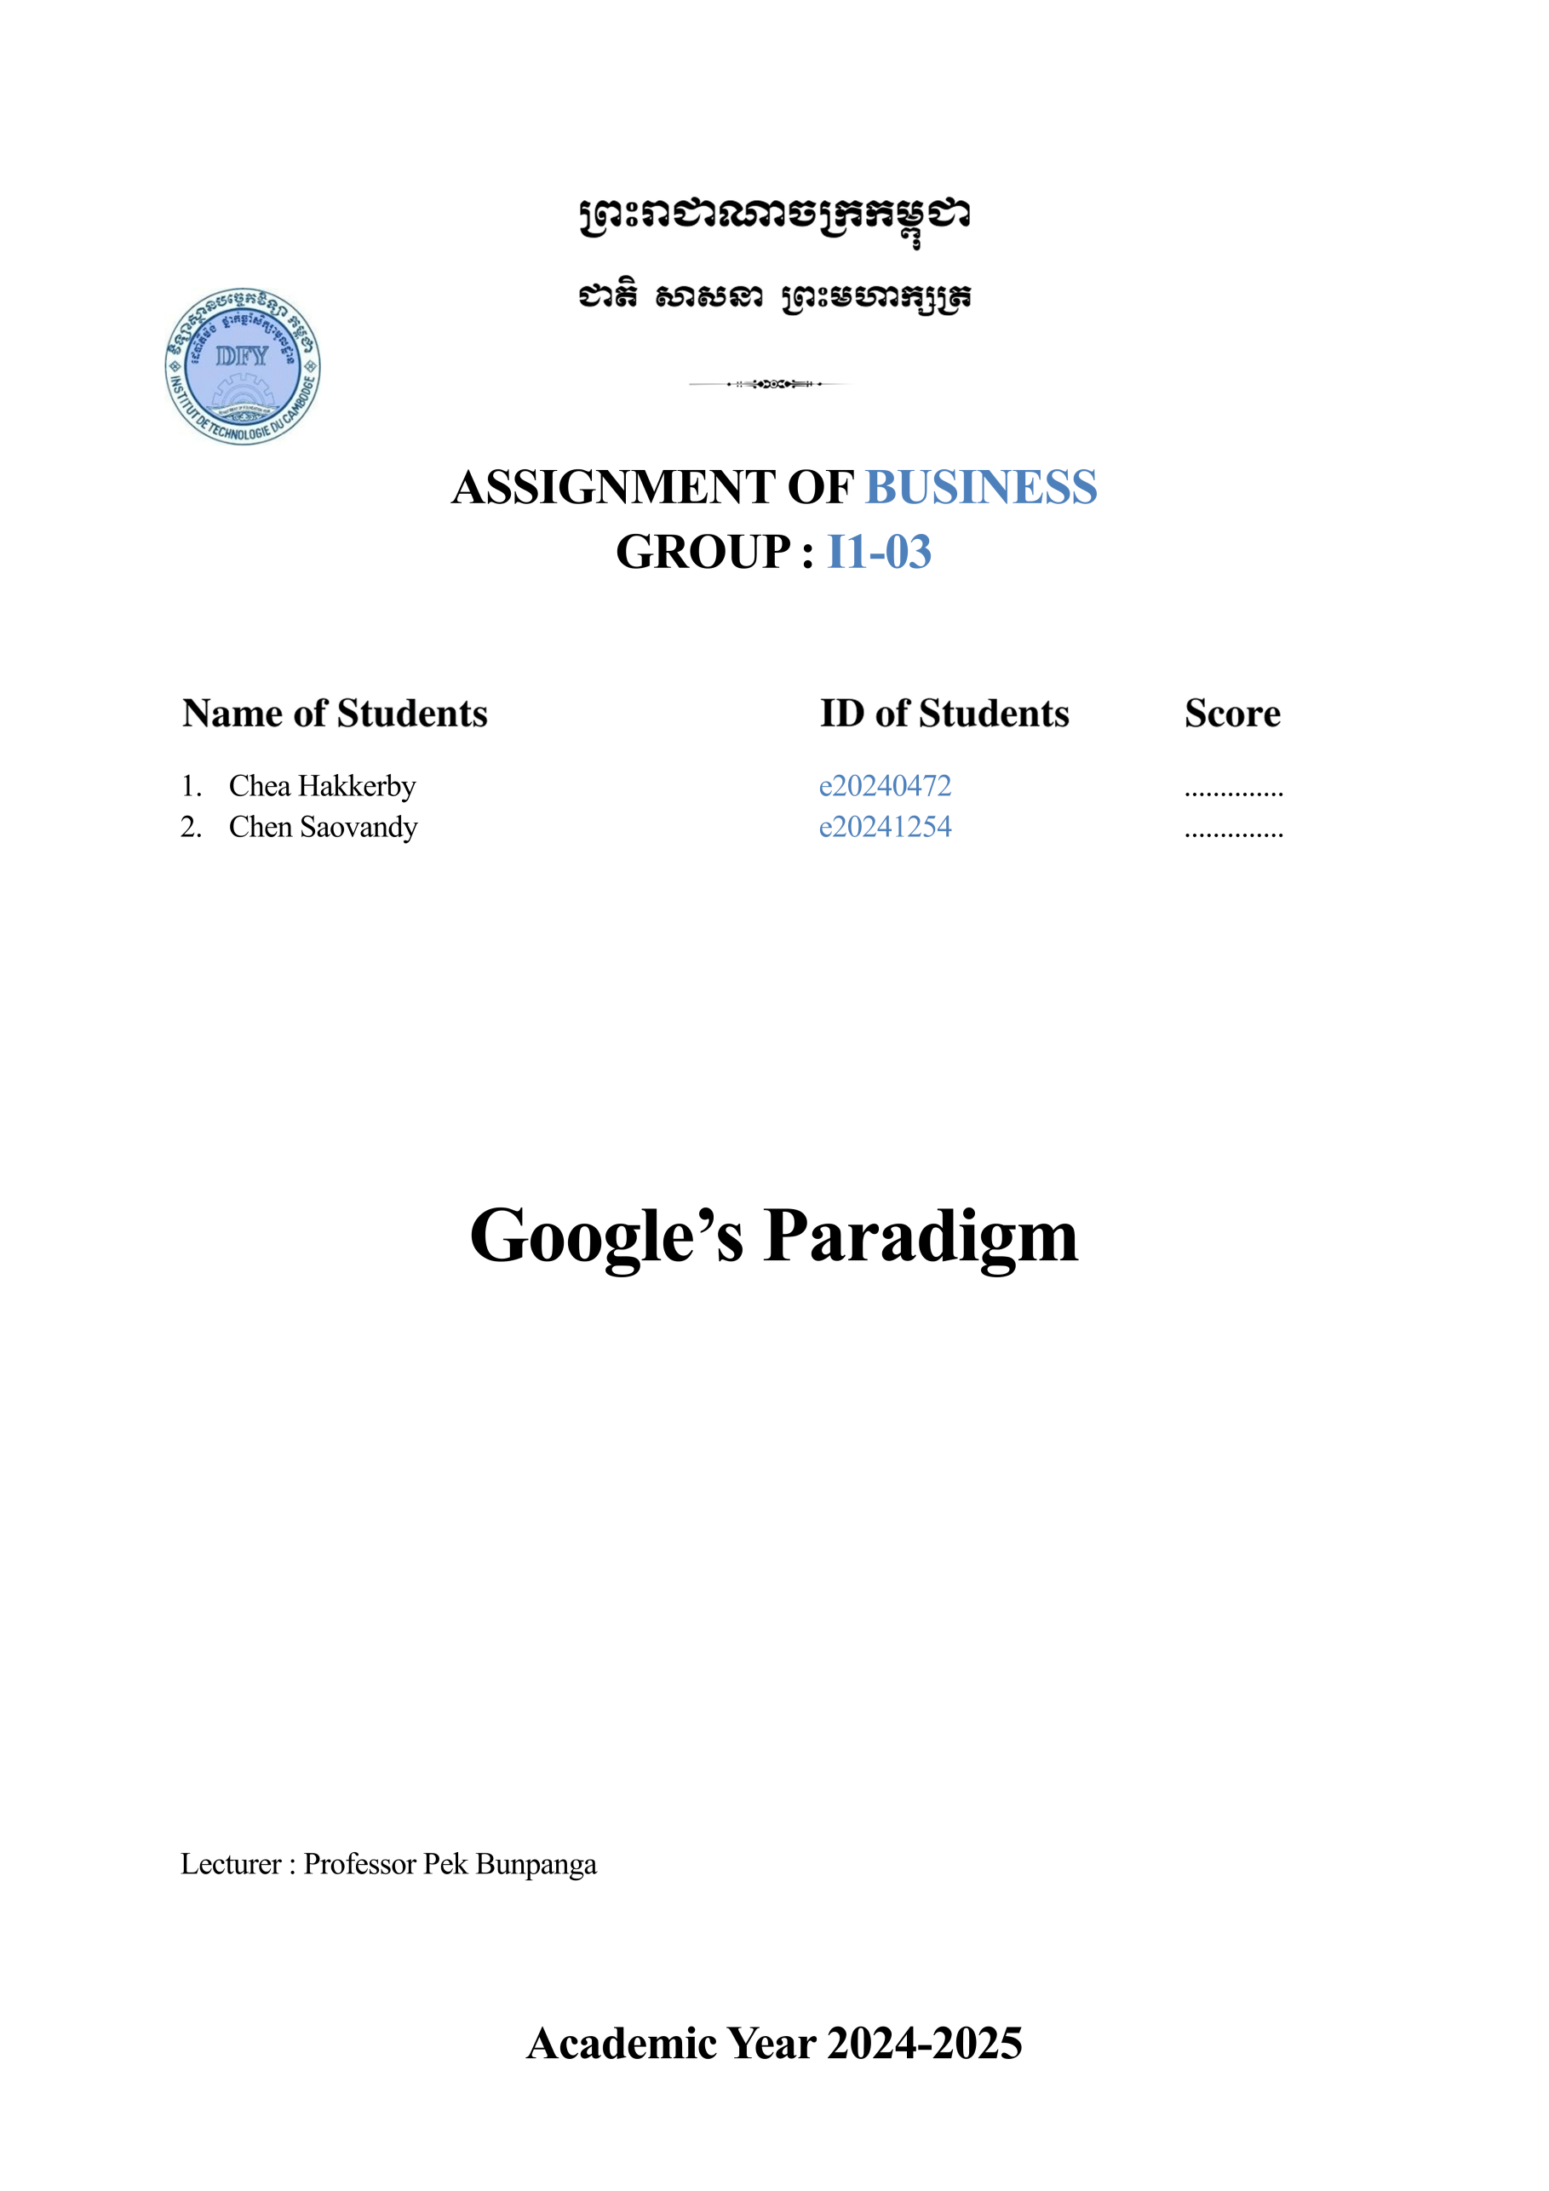

Catalog

១. សេតក្តីផ្តើម 3

១.១. ពីកន្លែងចតឡានទៅគូហ្គោលផ្លេកស៍ 3

២. ចក្ខុវិស័យរបស់អង្គភាព 5

២.១. ការពារអ្នកប្រើប្រាស់ 5

២.២. បង្កើតភាពស្និទ្ធស្នាល 7

២.៣. ពង្រីកឱកាស 9

២.៤. ឆ្លើយតបនឹងវិបត្តិ 10

២.៥. ជំរុញនិរន្តរភាព 12

៣. បេសកកម្មរបស់អង្គភាព 13

៤. គោលដៅនិងវត្ថុបំណង 13

៥. រចនាសម្ព័ន្ធ 13

៦. រៀបចំផែនការតម្រូវការធនធានក្នុងពេលដំណើរការសកម្មភាពការងារ 13

៧. ត្រួតពិនិត្យ និងប្រើប្រាស់យុទ្ធសាស្ត្របន្តបន្ទាប់ 13

៨. ឯកសារយោង 13

៩. សន្និដ្ឋាន 13

# ១. សេតក្តីផ្តើម

## ១.១. ពីកន្លែងចតឡានទៅគូហ្គោលផ្លេកស៍

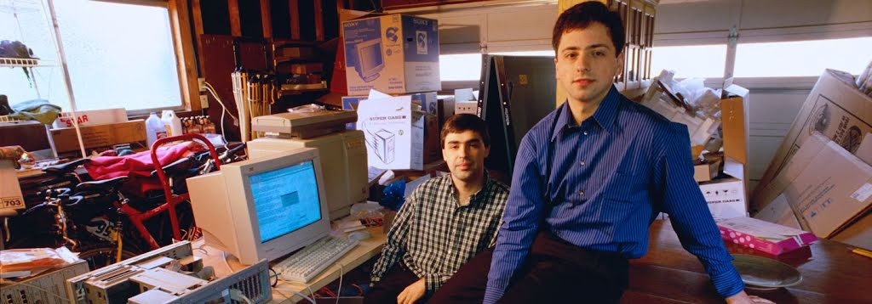

កន្លែងចំណតឡានរំសាយក្លិនកំទិចឈើ និងពោរពេញដោយក្តីសុបិន្ត។ មិនមែនជាក្តីសុបិន្តដែលមានទម្រង់ពេញលេញ និង ត្រូវបានទទួលស្គាល់ដោយ **មូលធនបណ្តាក់ទុន** ដូចក្រុមហ៊ុមផ្សេងៗនៅ **ស៊ីលីកូន វាលលី**ឡើយ។ ប៉ុន្តែគឺជាក្តីសុបិន្តដែលផ្សំឡើងពីបំណងប្រាថា្នសុទ្ធ ដែលមិនទាន់បានចម្រាញ់ពេញលេញ។

នៅក្នុងទីតាំងចង្អៀត ដែលបំភ្លឺដោយពន្លឺនៃម៉ូនីទ័រភ្លឹបភ្លែតៗ ឡារី ផេច និង សឺហ្គី ប្រ៊ិន កំពុងតែតស៊ូជាមួយអ៊ីនធឺណិត។ ឆ្នាំ 1998 ហើយបណ្តាញនេះគឺជាបណ្ណាល័យដ៏ច្របូកច្របល់ដែលគ្មានកាតាឡុកដែលអាចមើលឃើញ។

ឡារី ដែលមានសក់រញ៉េរញ៉ៃ និងចិត្តដែលហាក់ដូចជាកំពុងស្រូបព័ត៌មានក្នុងល្បឿនពន្លឺ បានដើរចុះឡើងលើកម្រាលឥដ្ឋបេតុង។ Sergey បានចុចគីបបត់យ៉ាងខ្លាំងក្លា ហើយខ្សែអក្សរកូដរមូរលើអេក្រង់ដូចជាអក្សរសិលាចារឹក។

គោលដៅរបស់ពួកគេគឺរៀបចំព័ត៌មានរបស់ពិភពលោក និងធ្វើឱ្យវាអាចចូលប្រើប្រាស់ និងមានប្រយោជន៍ជាសកល។ មហិច្ឆតាយ៉ាងធំធេង សូម្បីតែនិស្សិតបណ្ឌិតស្តានហ្វឺត អស់សំណើចដោយសារតែភាពពិបាករបស់វា។

អាល់ហ្គូរីដម៍ បេករ៉ាប់ (backrub) របស់ពួកគេគឺជាគំនិតបដិវត្តន៍មួយដ៏ពិសេស គឺជាបេះដូងនៃគម្រោងរបស់ពួកគេ តែមានឈ្មោះយ៉ាងប្លែកមិនសមរម្យឡើយ។

ថ្ងៃដំបូងគឺជាការព្រិលនៃការសរសេរកូដដែលជំរុញដោយជាតិកាហ្វេអ៊ីន អាហារពេលល្ងាចមីរ៉ាមេន និងការជជែកដេញដោលគ្មានទីបញ្ចប់។ ពួកគេបានប្រឈមមុខនឹងបញ្ហាឥតឈប់ឈរ។ ម៉ាស៊ីនមេរបស់ពួកគេ ដែលផ្គុំឡើងពីគ្រឿងទំនេរៗដែលមានទុកចោល តែងតែគាំង។ ការផ្តល់មូលនិធិមានតិចតួច។ សូម្បីតែមិត្តភក្តិរបស់ពួកគេក៏សួរអំពីចំណាប់អារម្មណ៍របស់ពួកគេជាមួយម៉ាស៊ីនសឺច (search engine) នៅពេលដែលទម្រង់អ៊ីនធឺណិតកំពុងលេចចេញពីពួកគាត់។

គ្រាដ៏ភ្លឺស្វាងបានបំបែកម៉ោងនៃការខកចិត្តដ៏យូរ។ នៅល្ងាចមួយ បន្ទាប់ពីកែប្រែក្បួនដោះស្រាយអស់រយៈពេលជាច្រើនសប្តាហ៍ ពួកគេបានដំណើរការតេស្តមួយ។ លទ្ធផលគឺគួរឱ្យភ្ញាក់ផ្អើល។ ការសឹចស្វែងរកព័ត៌មានគឺលឿន ត្រឹមត្រូវ និងពាក់ព័ន្ធក្នុងវិធីដែលម៉ាស៊ីនផ្សេងទៀតមិនធ្លាប់មាន។ ការរំភើបយ៉ាងខ្លាំងបានបំពេញយានដ្ឋាន។ ពួកគេដឹងថាពួកគេកំពុងតែធ្វើអ្វីមួយដ៏ធំ។

បន្ទាប់មក Backrub ត្រូវបានប្តូរឈ្មោះទៅជា Google។ ឈ្មោះនេះគឺជាការលេងពាក្យពីកន្សោមគណិតវិទ្យាសម្រាប់លេខ 1 បន្តដោយសូន្យ 100 ដង ហើយឆ្លុះបញ្ចាំងយ៉ាងសមស្របនូវបេសកកម្មរបស់ Larry និង Sergey "ដើម្បីរៀបចំព័ត៌មានរបស់ពិភពលោក និងធ្វើឱ្យវាអាចចូលប្រើប្រាស់ និងមានប្រយោជន៍ជាសកល"។

ក្នុងរយៈពេលប៉ុន្មានឆ្នាំបន្ទាប់ Google បានទាក់ទាញចំណាប់អារម្មណ៍មិនត្រឹមតែសហគមន៍សិក្សាប៉ុណ្ណោះទេ ថែមទាំងអ្នកវិនិយោគ Silicon Valley ផងដែរ។ នៅខែសីហា ឆ្នាំ 1998 សហស្ថាបនិក Sun លោក Andy Bechtolsheim បានសរសេរមូលប្បទានប័ត្រឱ្យ Larry និង Sergey ចំនួន 100,000 ដុល្លារ ហើយ Google Inc. ត្រូវបានបង្កើតឡើងជាផ្លូវការ។ ជាមួយនឹងការវិនិយោគនេះ ក្រុមដែលទើបនឹងបង្កើតថ្មីបានធ្វើការដំឡើងពីបន្ទប់ស្នាក់នៅទៅការិយាល័យដំបូងរបស់ពួកគេ៖ យានដ្ឋានមួយនៅជាយក្រុង Menlo Park រដ្ឋកាលីហ្វ័រញ៉ា ដែលជាកម្មសិទ្ធិរបស់ Susan Wojcicki (បុគ្គលិកលេខ 16 និងអតីតនាយកប្រតិបត្តិ YouTube)។ កុំព្យូទ័រលើតុដែលមិនទាន់ទំនើប តុវាយប៉េងប៉ុង និងកម្រាលព្រំពណ៌ខៀវភ្លឺបានកំណត់ទិដ្ឋភាពសម្រាប់ថ្ងៃដំបូង និងយប់យឺតទាំងនោះ។ (ប្រពៃណីនៃការរក្សាអ្វីៗឱ្យមានពណ៌ចម្រុះនៅតែបន្តរហូតមកដល់សព្វថ្ងៃនេះ។)

# ២. ចក្ខុវិស័យរបស់អង្គភាព

## ២.១. ការពារអ្នកប្រើប្រាស់



*To provide access to the world’s information in one click.*

*ដើម្បីផ្តល់សិទ្ធិប្រើប្រាស់ព័ត៌មានពិភពលោកដោយគ្រាន់តែចុចមួយដង។*

Google មានចក្ខុវិស័យក្នុងការការពារអ្នកប្រើប្រាស់គ្រប់រូប ដោយផ្តល់នូវសុវត្ថិភាព និងភាពឯកជនខ្ពស់បំផុតលើវេទិការបស់ខ្លួន។ ខាងគូហ្គលជឿជាក់ថាទំនុកចិត្តរបស់អ្នកប្រើប្រាស់គឺជាមូលដ្ឋានគ្រឹះនៃទំនាក់ទំនងរបស់យើង។ ដូច្នេះហើយ ខាងគូហ្គល ខិតខំបង្កើតប្រព័ន្ធសុវត្ថិភាពដ៏រឹងមាំ និងអនុវត្តគោលការណ៍ភាពឯកជនដ៏តឹងរ៉ឹង។ មិនត្រឹមតែប៉ុណ្ណោះ Google ក៏ប្តេជ្ញាផ្តល់ឧបករណ៍ និងធនធានដល់អ្នកប្រើប្រាស់ ដើម្បីគ្រប់គ្រងទិន្នន័យផ្ទាល់ខ្លួនរបស់ពួកគេ និងការពារខ្លួនពីការគំរាមកំហែងតាមបណ្តាញអ៊ីនធឺណិត។ យើងជឿជាក់ថា ការការពារអ្នកប្រើប្រាស់មិនមែនគ្រាន់តែជាកាតព្វកិច្ចប៉ុណ្ណោះទេ តែជាការប្តេជ្ញាចិត្តដ៏សំខាន់ក្នុងការកសាងអនាគតឌីជីថលប្រកបដោយសុវត្ថិភាពសម្រាប់មនុស្សគ្រប់គ្នា។

ការប្តេជ្ញាចិត្តរបស់ Google ចំពោះការការពារអ្នកប្រើប្រាស់ត្រូវបានចាក់ឫសយ៉ាងជ្រៅនៅក្នុងបេសកកម្មស្នូលរបស់ខ្លួនក្នុងការរៀបចំព័ត៌មានរបស់ពិភពលោក និងធ្វើឱ្យវាអាចចូលប្រើប្រាស់ និងមានប្រយោជន៍ជាសកល។ ការប្តេជ្ញាចិត្តនេះទាក់ទងនឹងវិធីសាស្ត្រពហុមុខងារដែលរួមមានវិធានការសកម្ម បច្ចេកវិទ្យាច្នៃប្រឌិត និងកិច្ចខិតខំប្រឹងប្រែងសហការដែលត្រូវបានរចនាឡើងដើម្បីធានាបាននូវបទពិសោធន៍អនឡាញដែលមានសុវត្ថិភាពជាងមុនសម្រាប់អ្នកប្រើប្រាស់រាប់ពាន់លាននាក់នៅទូទាំងពិភពលោក។

Google ខិតខំអភិវឌ្ឍ AI ដោយមានទំនួលខុសត្រូវ ដោយចែករំលែកចំណេះដឹង និងការស្រាវជ្រាវរចនាសម្ព័ន្ធ AI ដែលមានសុវត្ថិភាព ខណៈពេលដែលណែនាំក្របខ័ណ្ឌដូចជាក្របខ័ណ្ឌ AI សុវត្ថិភាព (SAIF) ដើម្បីគ្រប់គ្រងហានិភ័យដែលទាក់ទងនឹងអត្ថន័យ និងរូបភាពដែល បង្កើតដោយ AI ។ នៅគ្រាមានវិបត្តិ Google មានគោលបំណងផ្តល់ព័ត៌មានដែលអាចចូលប្រើប្រាស់ និងមានប្រយោជន៍ជាសកលតាមរយៈផលិតផល និងបច្ចេកវិទ្យារបស់ខ្លួន ដោយផ្តល់ព័ត៌មានសំខាន់ៗ និងការជូនដំណឹងអំពីគ្រាអាសន្ន ដើម្បីជួយបុគ្គលឱ្យមានសុវត្ថិភាព។

ដើម្បីពង្រឹងសុវត្ថិភាពអនឡាញ Google ចូលរួមយ៉ាងសកម្មក្នុងគំនិតផ្តួចផ្តើមផ្សេងៗ។ Google សហការជាមួយអ្នកដឹកនាំសន្តិសុខតាមអ៊ីនធឺណិត និងរដ្ឋាភិបាល ដើម្បីប្រយុទ្ធប្រឆាំងនឹងព័ត៌មានក្លែងក្តាយ និងបង្កើនស្តង់ដារសន្តិសុខសកល។ វាផ្តល់អាទិភាពដល់ភាពឯកជនរបស់អ្នកប្រើប្រាស់ដោយផ្លាស់ប្តូរវិធីសាស្ត្រដំណើរការទិន្នន័យ និងផ្តល់ការកំណត់ភាពឯកជនដែលងាយស្រួលប្រើនៅក្នុងគណនី Google ។ Google ចែករំលែករបាយការណ៍តម្លាភាពដើម្បីបញ្ជាក់ពីរបៀបដែលគោលនយោបាយរបស់រដ្ឋាភិបាល និងសាជីវកម្មប៉ះពាល់ដល់ភាពឯកជន និងសុវត្ថិភាព។ Google ក៏ប្រឆាំងនឹងខ្លឹមសារដែលបង្កគ្រោះថ្នាក់ដោយស្វែងរក និងលុបចោលសម្ភារៈខុសច្បាប់ ដោយផ្តោតយ៉ាងខ្លាំងលើការការពារកុមារ។ លើសពីនេះ ក្រុមការងារដែលឧទ្ទិសដល់របស់ Google ដូចជាមជ្ឈមណ្ឌលសុវត្ថិភាព និងវិស្វកម្ម អ្នកប្រមាញ់កំហុស ក្រុមសកម្មភាពសន្តិសុខតាមអ៊ីនធឺណិត និងក្រុមវិភាគការគំរាមកំហែង ធ្វើការមិនចេះនឿយហត់ដើម្បីកំណត់ និងដោះស្រាយភាពងាយរងគ្រោះ ប្រឆាំងនឹងការប៉ុនប៉ងលួចចូល និងធានាបាននូវបរិស្ថានអនឡាញដែលមានសុវត្ថិភាព។ តាមរយៈយុទ្ធសាស្ត្រដ៏ទូលំទូលាយទាំងនេះ Google បង្ហាញពីការប្តេជ្ញាចិត្តយ៉ាងមុតមាំរបស់ខ្លួនក្នុងការការពារអ្នកប្រើប្រាស់ និងជំរុញពិភពឌីជីថលដែលមានសុវត្ថិភាពជាងមុន។

## ២.២. បង្កើតភាពស្និទ្ធស្នាល

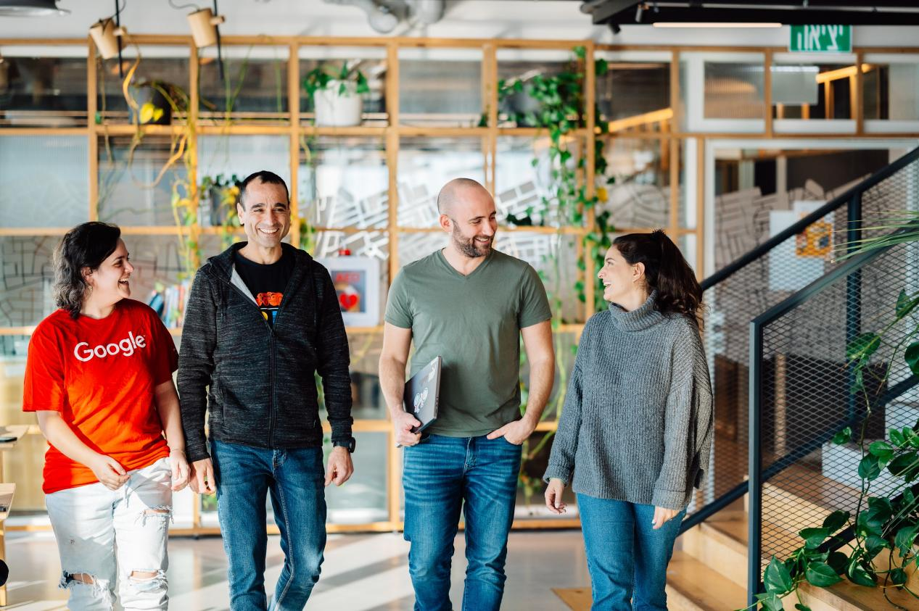

Google ប្តេជ្ញាបង្កើតភាពស្និទ្ធស្នាលក្នុងសហគមន៍អនឡាញ ដោយជំរុញការគោរពគ្នាទៅវិញទៅមក និងការយល់ដឹងពីវប្បធម៌ផ្សេងៗគ្នា។ ពួកគាត់ជឿជាក់ថាបច្ចេកវិទ្យាគួរតែជាកម្លាំងសម្រាប់ភ្ជាប់មនុស្ស និងបង្កើតបរិយាកាសនៃការរួមរស់ដោយសន្តិភាព។ ដូច្នេះហើយ យើងខិតខំបង្កើតវេទិកាដែលលើកទឹកចិត្តដល់ការសន្ទនាប្រកបដោយអត្ថន័យ និងការចែករំលែកបទពិសោធន៍។ Google ក៏ប្តេជ្ញាប្រយុទ្ធប្រឆាំងនឹងការរើសអើង និងការស្អប់ខ្ពើមតាមអ៊ីនធឺណិត ដោយបង្កើតឧបករណ៍ និងគោលការណ៍ដែលលើកកម្ពស់ការគោរព និងការយល់ដឹង។ ខាងគាត់ ជឿជាក់ថា ការបង្កើតភាពស្និទ្ធស្នាលគឺជាគន្លឹះក្នុងការកសាងពិភពលោកឌីជីថលដែលរួមបញ្ចូល និងស្វាគមន៍មនុស្សគ្រប់គ្នា។

ចក្ខុវិស័យរបស់ Google ក្នុងការ "បង្កើតភាពស្និទ្ធស្នាល" ផ្តោតលើការបង្កើត Google "សម្រាប់ពួកយើងទាំងអស់គ្នា" តាមរយៈការអភិវឌ្ឍផលិតផលដែលមានប្រយោជន៍ដែលអាចចូលប្រើប្រាស់បានសម្រាប់មនុស្សគ្រប់គ្នា។ នេះរួមបញ្ចូលទាំងការឆ្លុះបញ្ចាំងពីភាពចម្រុះនៃមូលដ្ឋានអ្នកប្រើប្រាស់សកលរបស់ខ្លួន ការជំរុញបរិយាកាសរួមបញ្ចូលគ្នាដែលបុគ្គលដែលមានទេពកោសល្យពិសេសអាចរីកចម្រើន ការអភិវឌ្ឍបច្ចេកវិទ្យាដែលផ្តល់សិទ្ធិអំណាចដល់មនុស្សគ្រប់រូបដើម្បីឈានទៅដល់សក្តានុពលពេញលេញរបស់ពួកគេ និងការសហការជាមួយអង្គការនានានៅទូទាំងពិភពលោកដើម្បីពង្រីកឱកាស។ ដើម្បីសម្រេចបាននូវចក្ខុវិស័យនេះ Google ផ្តោតលើការធ្វើឱ្យបច្ចេកវិទ្យាអាចចូលប្រើប្រាស់ និងមានប្រយោជន៍កាន់តែច្រើនសម្រាប់អ្នកនិយាយគ្រប់ភាសា ការកែលម្អការតំណាងនៅក្នុងបច្ចេកវិទ្យាផ្អែកលើរូបភាព និងការគាំទ្រអាជីវកម្មសហគមន៍។

Google ប្តេជ្ញាបង្កើតឧបករណ៍ដែលធ្វើឱ្យកិច្ចការប្រចាំថ្ងៃកាន់តែងាយស្រួលសម្រាប់មនុស្សគ្រប់គ្នា។ Google រចនាសម្រាប់ភាពងាយស្រួលប្រើប្រាស់នៅក្នុងផលិតផល Android និង Pixel ដោយផ្តល់នូវមុខងារដូចជា Guided Frame, Lookout, Reading mode, Magnifier, Sound notifications, Live Transcribe និង Conversation mode។ Google បានចេញផ្សាយមាត្រដ្ឋាន Monk Skin Tone (MST) ដើម្បីអភិវឌ្ឍការរកឃើញមុខ កាមេរ៉ា និងផលិតផលកែសម្រួលរូបភាពកាន់តែប្រសើរ និងដើម្បីជួយបង្កើតបទពិសោធន៍ស្វែងរកតំណាង។ តាមរយៈ 1,000 ភាសា Google មានបំណងសាងសង់ម៉ូដែល (Model) AI ចេះភាសាច្រើនជាងគេបំផុតនៅលើពិភពលោក។ ដូចគ្នានេះផងដែរ Google បានបង្កើតម៉ូដែលភាសាសម្រាប់ Bambara ដែលជាភាសានៅអាហ្វ្រិកខាងលិច និងបានបន្ថែមការគាំទ្រសម្រាប់ភាសាកាន់តែច្រើននៅក្នុងផលិតផលដែលដំណើរការដោយ AI ដូចជា Live Caption, Google Translate និង Gemini។ Google បង្កើតឧបករណ៍ដើម្បីគាំទ្រអាជីវកម្មសហគមន៍ ដោយអនុញ្ញាតឱ្យម្ចាស់អាជីវកម្មបន្ថែមគុណលក្ខណៈទៅក្នុងប្រវត្តិរូបអាជីវកម្មរបស់ពួកគេនៅលើ Google Search និង Maps ដោយរំលេចប្រសិនបើពួកគេជាម្ចាស់ដោយអតីតយុទ្ធជន ម្ចាស់ដោយស្ត្រី ម្ចាស់ដោយជនពិការ ម្ចាស់ដោយ LGBTQ+ និងច្រើនទៀត។

លើសពីនេះ Google កំពុងកែលម្អការពិនិត្យរកមហារីកសុដន់ជាមួយ AI និងបានសហការជាមួយអ្នកស្រាវជ្រាវដើម្បីបង្កើនភាពត្រឹមត្រូវ និងប្រសិទ្ធភាពនៃកម្មវិធីថតកាំរស្មីម៉ាំម៉ូក្រាម។ ម្យ៉ាងទៀត Google ជួយអតីតយុទ្ធជនស្វែងរកការងារដែលស្របនឹងបទពិសោធន៍យោធារបស់ពួកគេដោយអនុញ្ញាតឱ្យពួកគេបញ្ចូលលេខកូដមុខរបរយោធារបស់ពួកគេនៅពេលស្វែងរកការងារ។

## **២.៣. ពង្រីកឱកាស**

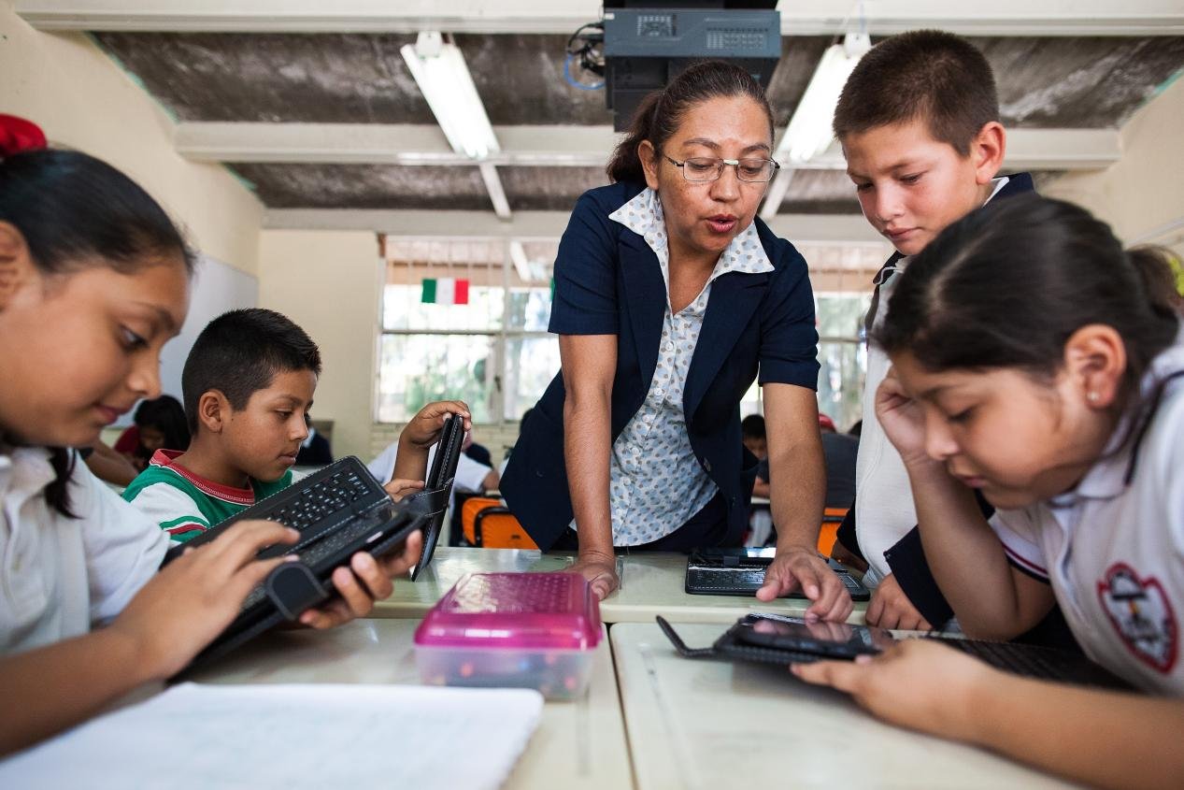

ចក្ខុវិស័យមួយទៀតរបស់ Google គឺផ្តល់ឱកាសសម្រាប់មនុស្សគ្រប់គ្នា តាមរយៈការផ្តល់នូវឧបករណ៍ និងធនធានដើម្បីទទួលបានចំណេះដឹង និងជំនាញថ្មីៗ។ ពួកគាត់យល់ថាការអប់រំ និងជំនាញគឺជាគន្លឹះក្នុងការដោះសោសក្តានុពលរបស់មនុស្ស។ ដូច្នេះហើយ ពួកគាត់ខិតខំបង្កើតផលិតផល និងកម្មវិធីដែលធ្វើឱ្យការរៀនសូត្រអាចចូលប្រើប្រាស់បាន និងមានតម្លៃសមរម្យសម្រាប់មនុស្សគ្រប់វ័យ។ Google ក៏ប្តេជ្ញាគាំទ្រសហគមន៍ដែលខ្វះខាត ដោយផ្តល់នូវធនធាន និងឱកាសដើម្បីអភិវឌ្ឍជំនាញ និងបង្កើតអាជីវកម្ម។ ខាង Google ជឿជាក់ថា ការពង្រីកឱកាសគឺជាគន្លឹះក្នុងការកសាងសង្គមដែលយុត្តិធម៌ និងស្មើភាពគ្នា។ ការប្តេជ្ញាចិត្តរបស់ Google ក្នុងការ "ពង្រីកឱកាស" ពាក់ព័ន្ធនឹងការផ្តល់ឱ្យមនុស្សនូវព័ត៌មាន ឧបករណ៍ និងសេវាកម្មដើម្បីជួយពួកគេកសាងចំណេះដឹង បង្កើនការចង់ដឹងចង់ឃើញ និងស្វែងរកឱកាស។ ចក្ខុវិស័យនេះត្រូវបានគាំទ្រដោយការវិនិយោគដ៏សំខាន់ រួមទាំងសាច់ប្រាក់ចំនួន 2 ពាន់លានដុល្លារ ម៉ោងស្ម័គ្រចិត្ត 1.4 លានម៉ោង និងជំនួយផ្សាយពាណិជ្ជកម្មចំនួន 7 ពាន់លានដុល្លារ។ ក្នុងឆ្នាំ 2023 ឧបករណ៍របស់ Google ដូចជា Search, Play, Cloud និង YouTube រួមជាមួយវេទិកាផ្សាយពាណិជ្ជកម្មរបស់ខ្លួន បានរួមចំណែកសកម្មភាពសេដ្ឋកិច្ចចំនួន 739 ពាន់លានដុល្លារ ដល់អាជីវកម្មអាមេរិក អង្គការមិនរកប្រាក់ចំណេញ អ្នកបង្កើត និងអ្នកអភិវឌ្ឍន៍។ Google ផ្តោតលើការបង្កើតផ្លូវសម្រាប់បុគ្គលអភិវឌ្ឍជំនាញបច្ចេកទេស និង AI ដែលមានសារៈសំខាន់សម្រាប់ភាពជោគជ័យក្នុងសេដ្ឋកិច្ចឌីជីថល។ តាមរយៈ Google.org ក្រុមហ៊ុនរួមចំណែកពេលវេលា ថវិកា និងកិច្ចខិតខំប្រឹងប្រែងស្ម័គ្រចិត្តដើម្បីជំរុញពិភពលោកប្រកបដោយសមធម៌ជាងមុន ជំរុញវឌ្ឍនភាព និងពង្រីកឱកាស។ លើសពីនេះ Google គាំទ្រការអប់រំតាមរយៈឧបករណ៍បច្ចេកវិទ្យា និងការបណ្តុះបណ្តាល និងជួយអង្គការមិនរកប្រាក់ចំណេញក្នុងការបង្កើនលទ្ធភាពរបស់ពួកគេ ភ្ជាប់ទំនាក់ទំនងជាមួយអ្នកគាំទ្រ និងរៃអង្គាសប្រាក់តាមរយៈកម្មវិធី Google for Nonprofits ។ Google ផ្តល់ធនធានសម្រាប់ទាំងអ្នកស្វែងរកការងារ និងអាជីវកម្ម ដោយមានគោលបំណងសម្រួលដល់ការរីកចម្រើនអាជីព កែលម្អការតភ្ជាប់អតិថិជន និងអនុញ្ញាតឱ្យមានការផ្លាស់ប្តូរឌីជីថល។

## **២.៤. ឆ្លើយតបនឹងវិបត្តិ**

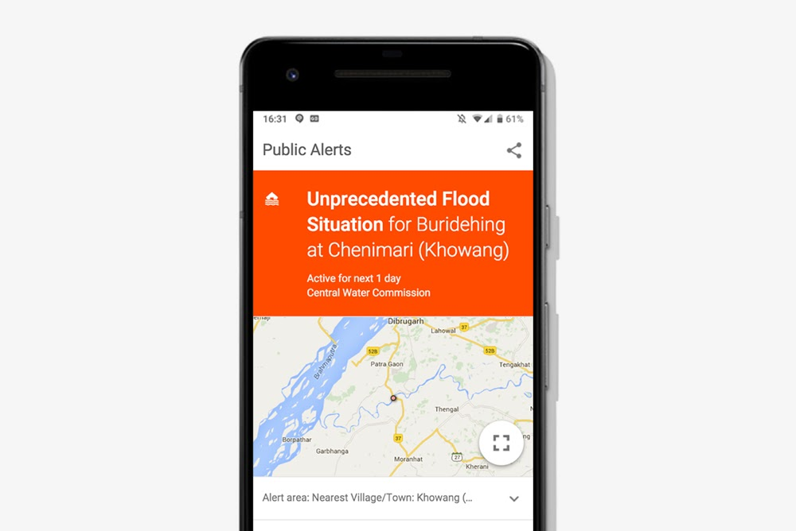

Google នឹងឆ្លើយតបយ៉ាងឆាប់រហ័ស និងមានប្រសិទ្ធភាពចំពោះវិបត្តិផ្សេងៗ ដោយប្រើប្រាស់បច្ចេកវិទ្យាដើម្បីផ្តល់ជំនួយ និងព័ត៌មានដែលអាចទុកចិត្តបាន។ យើងយល់ថាបច្ចេកវិទ្យាអាចដើរតួនាទីយ៉ាងសំខាន់ក្នុងការឆ្លើយតបនឹងគ្រោះមហន្តរាយធម្មជាតិ វិបត្តិសុខភាព និងបញ្ហាប្រឈមផ្សេងៗទៀត។ ដូច្នេះហើយ ខាងគូហ្គលខិតខំបង្កើតឧបករណ៍ និងវេទិកាដែលជួយសម្រួលដល់ការទំនាក់ទំនង និងការសម្របសម្រួលក្នុងគ្រាអាសន្ន។ Google ក៏ប្តេជ្ញាគាំទ្រអង្គការ និងបុគ្គលដែលកំពុងធ្វើការនៅជួរមុខនៃវិបត្តិ ដោយផ្តល់នូវធនធាន និងជំនួយបច្ចេកទេស។ ខាងពួកគេជឿជាក់ថា ការឆ្លើយតបនឹងវិបត្តិគឺជាកាតព្វកិច្ចសីលធម៌ និងជាផ្នែកសំខាន់នៃបេសកកម្មរបស់ពួកគេក្នុងការធ្វើឱ្យព័ត៌មានមានប្រយោជន៍សម្រាប់មនុស្សគ្រប់គ្នា។

Google ប្តេជ្ញាជួយអ្នកដែលរងផលប៉ះពាល់ដោយវិបត្តិផ្សេងៗ តាមរយៈវិធីសាស្ត្រពហុមុខងារដែលរួមបញ្ចូលផលិតផល បុគ្គលិក និងភាពជាដៃគូរបស់ខ្លួន។ ដោយទទួលស្គាល់តម្រូវការចាំបាច់សម្រាប់ព័ត៌មានដែលអាចទុកចិត្តបានក្នុងពេលមានអាសន្ន Google ប្រើប្រាស់ហេដ្ឋារចនាសម្ព័ន្ធបច្ចេកវិទ្យារបស់ខ្លួនដើម្បីផ្តល់ការគាំទ្រ និងធនធានសំខាន់ៗដល់សហគមន៍ដែលរងផលប៉ះពាល់។

មធ្យោបាយសំខាន់មួយដែល Google ក្នុងដំណោះស្រាយវិបត្តិគ្រោះអាសន្នផ្សេងៗ គឺតាមរយៈការផ្តល់ព័ត៌មានសំខាន់ៗតាមរយៈវេទិកាផ្សេងៗរបស់ខ្លួន។ ការជូនដំណឹងអំពីគ្រោះអាសន្ននៅលើ Google Search, Maps និង Android ផ្តល់ព័ត៌មានក្នុងការរក្សាសុវត្ថិភាព ដែលជឿទុកចិត្តបានដល់បុគ្គលនៅក្នុងតំបន់កំពុងរងផលប៉ះពាល់ផ្ទាល់។ ការជូនដំណឹងទាំងនេះ ដែលទទួលបានការមើលជាង 3.9 ពាន់លានដងចាប់តាំងពីឆ្នាំ 2017 ។

Google ក៏គាំទ្រប្រព័ន្ធព្រមានមុនផងដែរ ដោយសហការជាមួយអង្គការឧតុនិយមពិភពលោក (WMO) ដើម្បីលើកកម្ពស់គំនិតផ្តួចផ្តើមការព្រមានមុនសម្រាប់អ្នកប្រើទាំងអស់គ្នា ។ គោលបំណងគឺធានាថារាល់មនុស្សនៅទូទាំងពិភពលោកមានសិទ្ធិចូលប្រើប្រាស់ការប្រកាសដំណឹងទាន់ពេលវេលាអំពីគ្រោះថ្នាក់អាកាសធាតុនៅត្រឹមឆ្នាំ 2027។

បន្ថែមពីលើការផ្សព្វផ្សាយព័ត៌មាន Google ប្រើប្រាស់បច្ចេកវិទ្យាទំនើបដើម្បីផ្តល់ការព្យាករណ៍ត្រឹមត្រូវ និងទិន្នន័យពេលវេលាជាក់ស្តែងក្នុងពេលមានវិបត្តិ។ ម៉ូដែលព្យាករណ៍ទឹកជំនន់ ដែលបង្កើតឡើងតាមការសហការជាមួយរដ្ឋាភិបាល ជំរុញដោយភាពធ្ងន់ធ្ងរនៃទឹកជំនន់ ជួយផ្តល់ផែនទីបង្ហាញអ្នកប្រើប្រាស់ពីទីតាំងរបស់ពួកគេទាក់ទងនឹងតំបន់ទឹកជំនន់ដែលបានព្យាករណ៍។

ការគូសផែនទីភ្លើងឆេះព្រៃប្រើប្រាស់ទិន្នន័យផ្កាយរណប និង Google Earth Engine ដើម្បីរកឃើញភ្លើងឆេះព្រៃសកម្ម និងបង្កើតព្រំដែននៃគ្រោះទាំងនេះនៅលើ Google Search និង Maps អមដោយព័ត៌មានសុវត្ថិភាពពីអាជ្ញាធរមូលដ្ឋាន។ សម្រាប់គ្រោះរញ្ជួយដី Google បានសហការជាមួយ ShakeAlert® ដើម្បីផ្ញើការជូនដំណឹងដោយផ្ទាល់ទៅឧបករណ៍ Android នៅក្នុងតំបន់ជាក់លាក់ និងប្រើប្រាស់ប្រព័ន្ធជូនដំណឹងអំពីគ្រោះរញ្ជួយដី Android ជាសកល ដោយប្រើទូរស័ព្ទ Android ជាឧបករណ៍វាស់រញ្ជួយដីខ្នាតតូច។

ការប្តេជ្ញាចិត្តរបស់ Google ពង្រីកដល់ការកែលម្អការឆ្លើយតបគ្រាអាសន្ន និងធានាសុវត្ថិភាពផ្ទាល់ខ្លួន។ សេវាកម្មទីតាំងគ្រាអាសន្ន Android ផ្តល់ព័ត៌មានទីតាំងលឿន និងត្រឹមត្រូវដល់អ្នកឆ្លើយតបដំបូង។

កម្មវិធីសុវត្ថិភាពផ្ទាល់ខ្លួននៅលើឧបករណ៍ Pixel រក្សាទុកព័ត៌មានវេជ្ជសាស្ត្រ និងសម្រួលដល់ការជូនដំណឹងងាយស្រួលដល់ទំនាក់ទំនងគ្រាអាសន្ន។ កម្មវិធីទូរស័ព្ទ Google អនុញ្ញាតឱ្យអ្នកប្រើប្រាស់ចែករំលែកជំនួយ និងទីតាំងដែលជាតម្រូវការ គ្រាអាសន្ន ជាពិសេសមានប្រយោជន៍នៅពេលដែលការទំនាក់ទំនងផ្ទាល់មាត់មិនអាចធ្វើទៅបាន។

## **២.៥. ជំរុញនិរន្តរភាព**

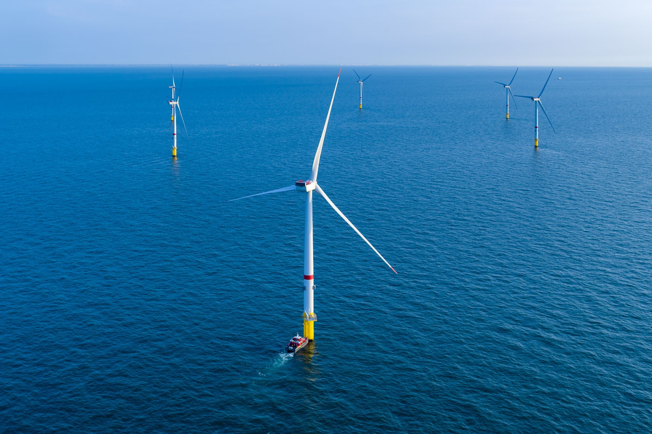

Google មានចក្ខុវិស័យក្នុងការជំរុញនិរន្តរភាពបរិស្ថាន តាមរយៈការកាត់បន្ថយផលប៉ះពាល់បរិស្ថានរបស់ខ្លួន និងការគាំទ្រគំនិតផ្តួចផ្តើមបៃតង។ ការផ្លាស់ប្តូរអាកាសធាតុគឺជាបញ្ហាប្រឈមដ៏ធំមួយដែលមនុស្សជាតិកំពុងប្រឈមមុខ។ ដូច្នេះហើយ ការខិតខំកាត់បន្ថយការបំភាយឧស្ម័នផ្ទះកញ្ចក់ និងប្រើប្រាស់ថាមពលកកើតឡើងវិញនៅក្នុងប្រតិបត្តិការរបស់យើង។ Google ក៏ប្តេជ្ញាគាំទ្រការស្រាវជ្រាវ និងការអភិវឌ្ឍន៍បច្ចេកវិទ្យាបៃតង និងលើកទឹកចិត្តដល់អ្នកប្រើប្រាស់ ឱ្យធ្វើការជ្រើសរើសប្រកបដោយនិរន្តរភាព។ ពួកគាត់ជឿជាក់ថា ការជំរុញនិរន្តរភាពគឺជាការវិនិយោគលើអនាគត និងជាផ្នែកសំខាន់នៃទំនួលខុសត្រូវរបស់យើងទាំងអស់គ្នាចំពោះភពផែនដី។

# ៣. បេសកកម្មរបស់អង្គភាព

# ៤. គោលដៅនិងវត្ថុបំណង

# ៥. រចនាសម្ព័ន្ធ

# ៦. រៀបចំផែនការតម្រូវការធនធានក្នុងពេលដំណើរការសកម្មភាពការងារ

# ៧. ត្រួតពិនិត្យ និងប្រើប្រាស់យុទ្ធសាស្ត្របន្តបន្ទាប់

# ៨. ឯកសារយោង

# ៩. សន្និដ្ឋាន